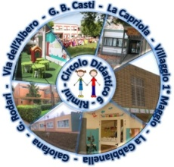 |  | 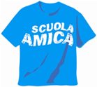
CIRCOLO DIDATTICO 6 RIMINI
Via G. B. Casti n. 13 - 47923 – RIMINI
Tel. Fax 0541/386037-380363 - Sito Web: scuole.rimini.com/cd6rimini.gov.it
Mail: rnee01500n@istruzione.it - Casella Pec: rnee01500n@pec.istruzione.it
Cod. Mecc. RNEE01500N DISTRETTO SCOLASTICO N. 46 Cod. Fisc. 82014350407

Prot. n. 1721/ Tit. 6 Cl. 4 Rimini, 09/04/2015

Circolare n° 117 Ai Docenti di classe quinta del Circolo
p.c. A tutti i docenti di scuola Primaria del Circolo

Oggetto: Convocazione della riunione per i passaggi di informazione tra i docenti delle classi quinte
e i docenti della Scuola Secondaria di I Grado “A. Bertola” di Rimini

Con la presente si comunica che il giorno mercoledì 13 Maggio 2015, presso la Scuola Secondaria di I Grado “A. Bertola”, alle ore 16:30 sono convocati i docenti delle classi quinte per i consueti passaggi di informazione in merito agli alunni del circolo, iscritti dal prossimo anno scolastico 2015/2016 all’Istituto di Scuola Secondaria sopra indicato.
Si precisa che, per ogni classe, non è necessaria la presenza di tutti i docenti ma è sufficiente una rappresentanza del corpo docente individuata previo accordo di team.
Si raccomanda la presenza dei docenti di sostegno in caso siano coinvolti alunni certificati ai sensi della Legge 104/92 nel passaggio al successivo grado di istruzione.

Cordiali saluti

Il Dirigente Scolastico
prof. Christian Montanari
[Firma autografa sostituita a mezzo stampa
ai sensi dell’art. 3, comma2, del D.Lgs. 39/1993]

